・元素材5分50秒(zoomで録画したもの）
ご依頼内容
1・以下の話している文言を表示(事前に編集・修正済み)
2・今、話している内容について黄色枠にする(以下、スクショ画像が例）
3・画面上部の右か左に以下、JOBs Japanロゴを常時表示お願いします
4・BGMの追加


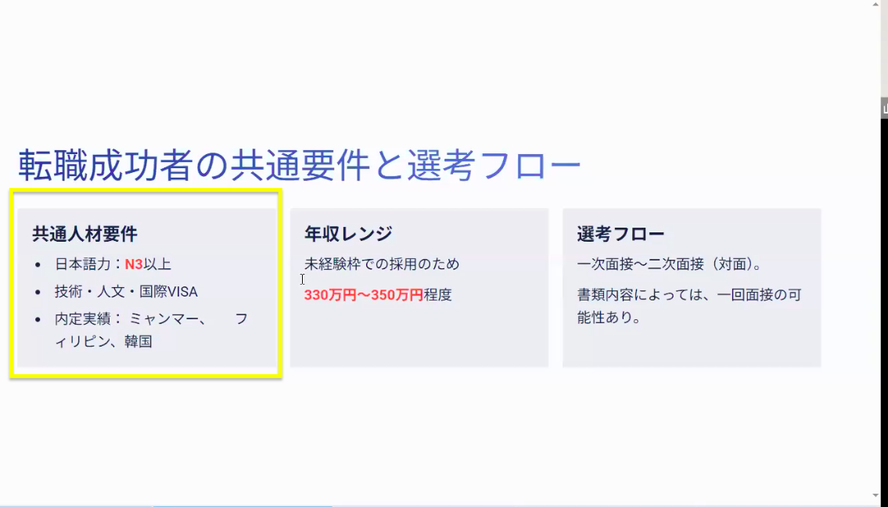
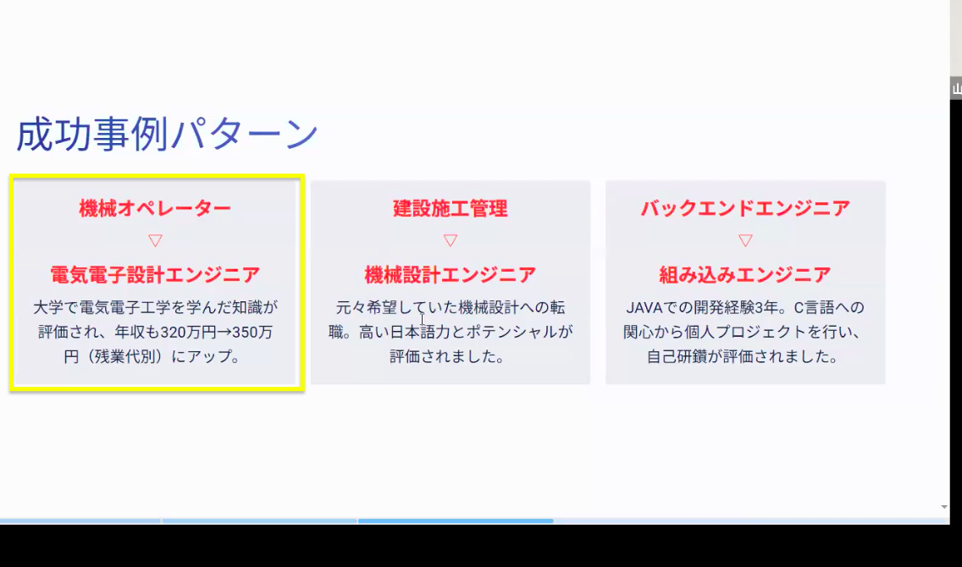
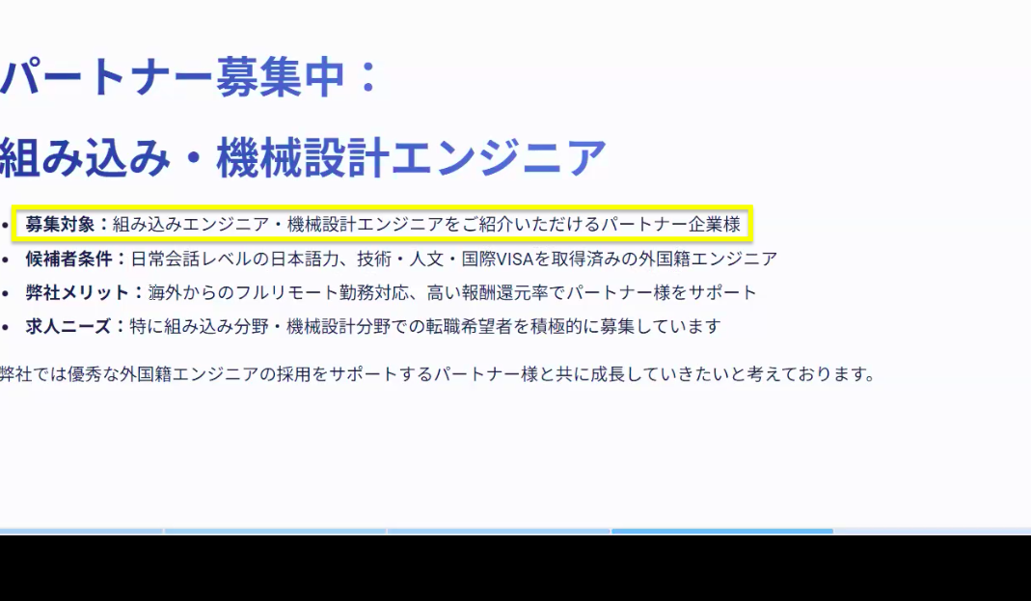

スクリプト

皆さんこんにちは。JOBs Japan株式会社の山川です。
本日は外国籍エンジニアの方で、未経験枠での転職成功事例を共有させていただきます。

例えば、ソフトウェアエンジニアを経験、 新しく組込み系の仕事にチェンジをしたい人、 これまで機械設計をしていて、組込み系のエンジニアに転職をしたい、 というような方からのご相談、最近多くいただいています。

JOBs Japanでは、積極的に新しい分野でチャレンジをしていきたい方を応援しておりますので、本日そのキャリアチェンジの成功事例を共有させていただきます。

ーーーーー▶︎パワポスライド変わる部分

未経験枠での求人のご紹介について、
共通の要件と選考フローについてご説明します。

まず日本語力についてはN3以上の日本語力、 技術人文国際ビザを持っている方が対象。

JOBs Japanからの内定実績はミャンマー🇲🇲、フィリピン🇵🇭、韓国🇰🇷の方の内定実績があります。

今回は、新しいポジションに未経験枠として転職をするというお話になりますので、 どうしても年収のレンジとしては330万から350万円程度となりますが、 新しい環境で未経験の枠にチャレンジできるという目的を、 ぜひポジティブに考えていただけると嬉しいです。

選考フローについては基本的には面接が2回ですが、 書類内容やご経験によっては1回で最終面接になるという可能性もあります。

ーーーーーーーー▶︎パワポスライド変わる部分

実際に、キャリアチェンジをされた成功事例についてご説明します。

成功事例1人目🇲🇲：ミャンマーの方、これまで機械オペレーターとして技術人文国際ビザを持ちながら日本で仕事をされていた、 電気電子設計エンジニアにキャリアチェンジを成功された事例になります。 大学で電気電子工学を学んでいたが、 なかなか日本では、電気電子エンジニアの仕事につくということができず、 地方のメーカーで機械オペレーターとして3年ほど従事をしておりました。 今回こちらのポジションが空いたので応募をしたいというご意思をいただきまして、 知識が評価され年収も320万円→350万円＋残業代、にアップされたという事例になります。

成功事例2人目🇲🇲：建設の施工管理をしていた方が機械設計エンジニアに新しくですね、 キャリアチェンジをされた事例。
元々は、CADなど自身で学習していた方、 元々希望していた機械設計への転職を叶えたいというので、 今回のポジションにご応募をいただきました。こちらの方は高い日本語力(N2レベル)と、 自己研鑽で機械設計エンジニアになるための勉強されていた取り組みを評価されて内定に至りました。

成功事例3人目🇵🇭：バックエンドエンジニアから組込み系のエンジニアに転職、成功された方の事例となります。 こちらの方はこれまで、SESの会社でJavaで開発経験を3年積まれていた方。 元々大学時代にC言語を学んでおり、 個人プロジェクトでもC言語を使いながらの開発を行っていた、 自己研鑽意欲の高い方でしたした。
面接時もですね、こちらの自己研鑽の部分が高く評価されて内定になりました。

なので皆様、例えば今、建設・施工管理を行っていて、機械設計エンジニアにキャリアチェンジをしたいという方がいらっしゃいましたら、ぜひともご応募いただければと思います。

ーーーーーーーー▶︎パワポスライド変わる部分

最後に、JOBs Japanでは、パートナー(個人・法人)を積極的に募集しています。特に
未経験から、機械設計、電気電子回路設計、組込みエンジニアにキャリアチェンジしたい方、ご紹介いただける方、ぜひともご連絡ください。

募集の対象は、組込みエンジニア、機械エンジニアをご紹介いただけるパートナーの企業様、もしくは個人の方となります。 未経験もOKですので、例えばこれまではJavaでのバックエンドエンジニアを行っていて、組込みエンジニアに変わりたいんだと。 そういうような候補者様がいらっしゃいましたら、ぜひともご紹介いただければと思います。

候補者様の要件面について、日常会話レベル以上の日本語力、技術人文国際ビザを保有の方、外国籍エンジニア、このような方をご紹介いただけるパートナー様、ぜひともご連絡ください。 JOBs Japanのメリットとしましては、現在、海外からフルリモートで業務いただいているパートナーの方、いらっしゃいますので、柔軟な勤務が対応可能というところ、高い報酬還元率でパートナー様もサポートしております。 弊社では優秀な外国籍エンジニアの採用をサポートしております。 ぜひともこのような方を、ご紹介いただけそうなパートナー様も合わせて募集しておりますので、ご連絡いただけますと幸いです。どうぞよろしくお願いします。

